La Junta Electoral del Estado de Maryland brinda más información y comparte los pasos a seguir con las papeletas de voto por correo

ANNAPOLIS (18 de mayo de 2026) — ANNAPOLIS (18 de mayo de 2026) - Como se informó el 15 de mayo de 2026, la Junta Electoral del Estado de Maryland (SBE, por sus siglas en inglés) fue notificada sobre un error de impresión por parte del proveedor de papeletas de voto por correo para la Elección Primaria Gubernamental de Maryland 2026, programada para el 23 de junio de 2026. A continuación ofrecemos más información a los electores de Maryland y otras partes interesadas sobre los próximos pasos a seguir con las boletas de voto por correo.

A partir del 9 de mayo de 2026, se comenzaron a enviar papeletas de voto por correo a todos los electores que las solicitaron antes del 6 de mayo de 2026. Aunque algunos electores pueden haber recibido la boleta correcta y la afiliación al partido que se corresponden con sus datos de registro, un error en la codificación con el proveedor de papeletas de voto por correo de la SBE provocó que algunos electores recibieran la papeleta equivocada. Debido a que el proveedor de boletas de voto por correo no pudo identificar con precisión quién recibió las boletas correctas y quién no, la SBE determinó que la única manera de garantizar la integridad y seguridad del proceso de votación por correo era enviar una nueva boleta a todos los electores que solicitaron una boleta de voto por correo.

Notificación a todos los electores afectados
Todos los electores que recibirán una papeleta de reemplazo recibirán una postal en la misma dirección donde reciben su papeleta. Además, si el elector recibe correos electrónicos o mensajes de texto de la SBE, será notificado utilizando su método de contacto preferido sobre el envío de una boleta de reemplazo. Las comunicaciones a los electores se comenzarán a enviar el lunes 18 de mayo de 2026.

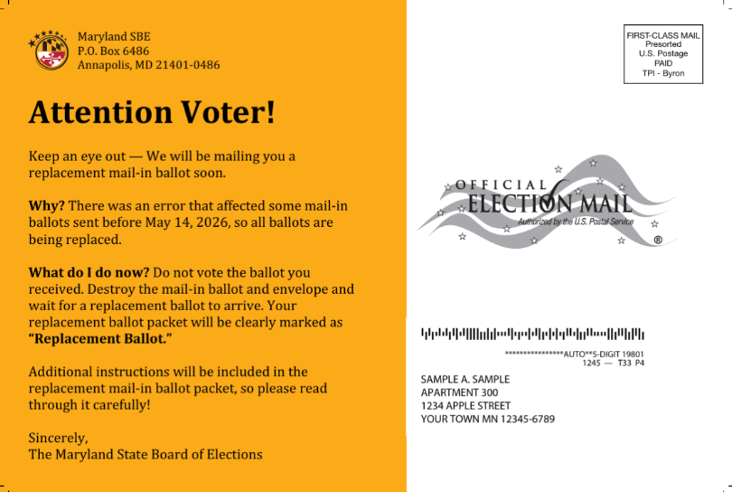

Ejemplo de tarjeta postal
Papeletas de Reemplazo
Para ayudar a los electores a identificar las papeletas de reemplazo de las originales, el sobre de la papeleta dirá "CONTIENE UNA BOLETA DE REEMPLAZO". La producción de paquetes de papeletas de reemplazo comenzará el 19 de mayo de 2026, y el envío por correo se completará a más tardar el 29 de mayo de 2026. Los envíos se harán de forma continua a medida que se produzcan boletas y sobres de reemplazo.

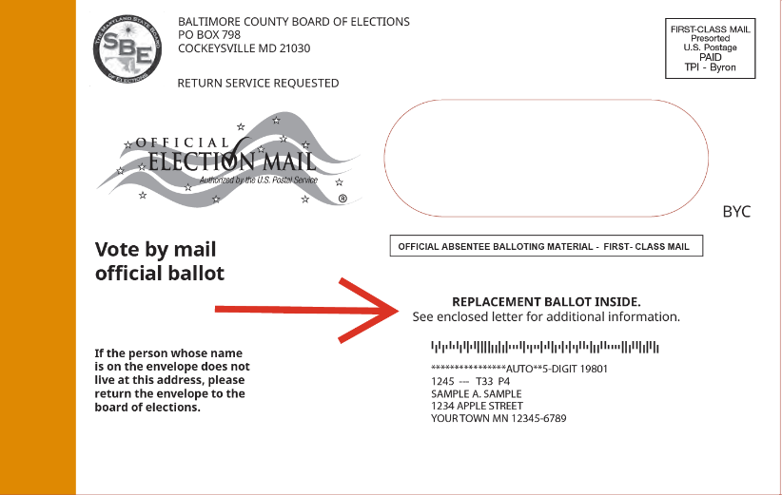

Ejemplo de sobre para el elector

Instrucciones para el elector sobre la boleta de reemplazo
El proceso es esencialmente el mismo que cuando se vota con cualquier boleta de voto por correo, pero el elector debe devolver la "boleta de reemplazo" en el sobre marcado como "sobre de reemplazo". Los electores deben destruir la boleta original que hayan recibido. Se incluirán instrucciones especiales.

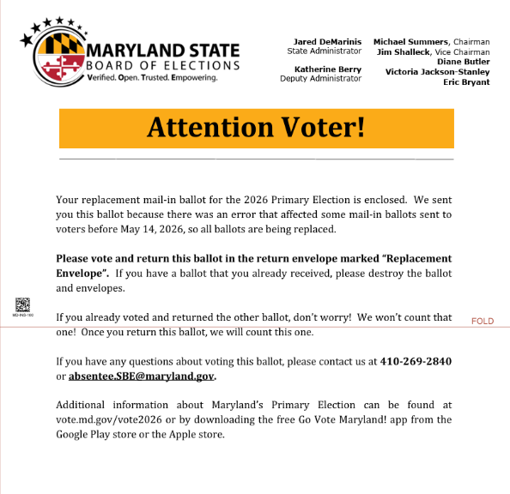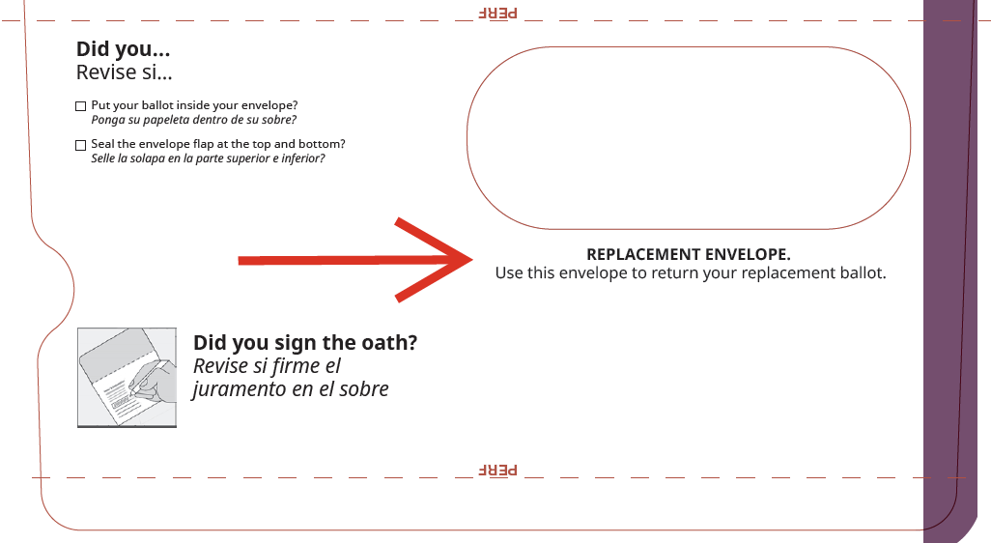

Ejemplo de instrucciones Ejemplo de sobre de reemplazo

Mantener la precisión de los resultados
La SBE utilizará las prácticas existentes que impiden que se cuente más de una papeleta por elector. Al igual que con todas las facetas del proceso electoral, existen medidas de seguridad adicionales para garantizar que solo se cuente la papeleta correcta de cada elector.

Información adicional
La SBE creó una página web dedicada a educar e informar a los electores y otras partes interesadas sobre cómo se manejará esta situación. Los electores pueden visitar vote.md.gov/2026replacementmib para saber si serán afectados, entender qué sucederá a continuación y consultar las preguntas frecuentes.

Confíe siempre en los funcionarios electorales del gobierno estatal y local, son sus fuentes confiables de información electoral. Puede encontrar más información sobre la Elección Primaria de Maryland en vote.md.gov/vote2026 o descargando la aplicación gratuita Go Vote Maryland! de la tienda Google Play o la tienda Apple.

###

Contacto: Bruce Miller, bmiller@kopublicaffairs.com 410-916-6951
Lexy Rhoden, morgan.rhoden@maryland.gov 443-924-1644

